MY-67
1. ИНФОРМАЦИЯ ПО БЕЗОПАСНОСТИ
Данный мультиметр изготовлен и испытан в соответствии с IEC-1010 с категорией защиты по перегрузке по напряжению CAT II и 2-й категории по защите от воздействия окружающей среды.
Для безопасной и надежной работы прибора следуйте всем инструкциям по безопасности.
1.1 ПЕРЕД ИСПОЛЬЗОВАНИЕМ
- При работе с прибором пользователь должен соблюдать все правила безопасности, а именно:
- Защищаться от опасности поражения электрическим током.
- Беречь прибор от неправильного включения
- Полное соответствие со стандартами безопасности может быть гарантировано только при использовании поставляемых в комплекте щупов. При необходимости они могут быть заменены аналогичными с тем же диапазоном измерений. Щупы должны быть в хорошем состоянии.
1.2 ВО ВРЕМЯ РАБОТЫ
- Никогда не превышайте максимально допустимых значений входных сигналов, указанных в спецификации для каждого диапазона измерений.
- Не касайтесь открытых гнезд мультиметра, когда он подключен к измеряемой схеме.
- Если порядок измеряемой величины заранее не известен установите переключатель диапазонов на максимальное значение.
- Всегда отключайте щупы от измеряемой схемы при смене функции работы прибора.
- При проведении измерений в телевизорах или импульсных блоках питания всегда помните, что там могут присутствовать высоковольтные импульсы напряжения, которые могут вывести прибор из строя.
- Никогда не проводите измерение величины сопротивлений во включенных схемах.
- Будьте всегда осторожны при работе с напряжениями более 60 V пост. или 30 V перем. При проведении измерений держите пальцы за защитной кромкой щупов.
1.3 СИМВОЛЫ
 Указывает оператору на необходимость ознакомления с соответствующим разделом настоящей инструкции
 Указывает на разъемы, на которых могут присутствовать опасные напряжения
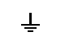Заземление
 Двойная изоляция ( Защита по II классу )
1.4 УХОД ЗА ПРИБОРОМ
- Перед снятием задней крышки отсоедините щупы от источников электрического напряжения.
- Для защиты от короткого замыкания заменяйте сгоревшие предохранители только аналогичными по току и напряжению: 200 mA/250 V и 10А/250 V.
- При появлении неисправности или аномалий в работе прибор не может далее использоваться и подлежит проверке.
- Никогда не пользуйтесь мультиметром при снятой или незакрепленной задней крышке.
- Не используйте абразивов и растворителей при уходе за прибором, только мякгие моющие средства.
2. ОПИСАНИЕ
Настоящий прибор является одним из серии профессиональных измерительных инструментов с автоматическим выбором диапазона, способных выполнять следующие функции:
- измерение постоянного напряжения (автовыбор диапазона)
- измерение переменного напряжения (автовыбор диапазона)
- измерение постоянного и переменного тока
- измерение сопротивлений (автовыбор диапазона)
- диодный и транзисторный тесты
- звуковая прозвонка
Некоторые модели также обеспечивают следующие функции:
- измерение температуры”
- измерение частоты
2.1 UP (Кнопка выбора диапазона "ВВЕРХ")
При нажатой кнопке диапазон измерения напряжения изменяется следующим образом:
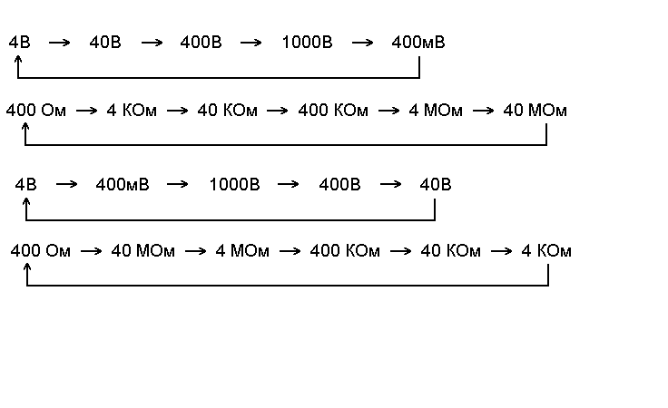
или диапазон измерения сопротивлений изменяется так:
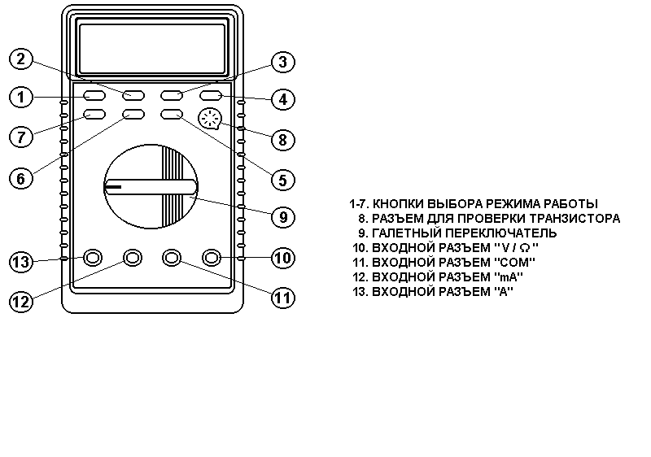
2.2 DOWN (Кнопка выбора диапазона "ВНИЗ")
При нажатой кнопке диапазон измерения напряжения изменяется следующим образом:
или диапазон измерения сопротивлений изменяется так:
2.3 AUTO (Автовыбор диапазона)
Когда нажата эта кнопка в режиме ручного выбора диапазона измерения мультиметр переходит опять в режим автоматического выбора и на дисплее появляется символ "AUTO".
4 DATA-H (Кнопка запоминания измеренного значения)
Когда нажата эта кнопка, на дисплее появляется символ "DATA-H" и сохраняется последнее измеренное значение до тех пор, пока кнопка не будет нажата вторично.
2.5 A= / A∼ (Кнопка выбора постоянного / переменного тока)
Данная кнопка служит для выбора режима измерения постоянного / переменного тока.
- (Кнопка режима молчания)
Когда нажата эта кнопка, встроенный зуммер звучит только в режиме прозвонки соединений.
2.7 POWER (Кнопка включения прибора)
Данная кнопка используется для включения мультиметра. Для продления срока службы батареи служит функция автоотключения питания. Если в течение 30 мин. не происходило никаких переключений мультиметр автоматически отключится. Для включения прибора необходимо еще раз нажать эту кнопку.
- ПЕРЕКЛЮЧАТЕЛЬ ФУНКЦИЙ.
Этот переключатель используется для выбора функции измерения.
2.9 ВХОДНЫЕ РАЗЪЕМЫ.
Прибор имеет четыре входных гнезда, защищенных от перегрузки, превышающей указанные пределы. При работе подключите черный щуп к гнезду СОМ, а красный щуп как показано ниже:
Функция | Гнездо для красного щупа | Предельное значение на входе
DCV/ACV | V / Ω | 1000 В пост. или 750 В перем.
Ω | V / Ω | 250 В пост. или перем.
 | V / Ω | 250 В пост. или перем.
 | V / Ω | 250 В пост. или перем.
μA / mA | mA | 500 мА пост. или перем.
A | A | 10 А пост. или перем.
3. ИНСТРУКЦИЯ ПО РАБОТЕ С ПРИБОРОМ
3.1 ИЗМЕРЕНИЕ НАПРЯЖЕНИЯ
- Соедините черный щуп с гнездом “СОМ”, а красный с гнездом “V/Ω” прибора.
- Установите поворотный переключатель в положение V= или V∼ и подсоедините щупы к источнику напряжения или исследуемой нагрузке.
- Прочтите показания на дисплее. При измерении постоянного напряжения индикатор покажет полярность сигнала на красном щупе.
3.2 ИЗМЕРЕНИЕ ТОКА
- Соедините черный щуп с гнездом “СОМ” а красный с гнездом “mA” прибора для токов до 500 mA. Для токов до 10 А переключите красный щуп прибора на гнездо “А”.
- Поворотным переключателем выберите желаемый предел измерения μA, mA или А и нажмите кнопку =/∼ для выбора пост. или переменного тока.
- Подсоедините щупы последовательно с исследуемой нагрузкой.
- Прочтите показания на дисплее. При измерении постоянного тока индикатор покажет полярность сигнала на красном щупе.
3.3 ИЗМЕРЕНИЕ СОПРОТИВЛЕНИЙ
- Соедините черный щуп с гнездом “СОМ” а красный с гнездом “V/Ω” прибора ( полярность красного будет “+” ).
- Установите поворотный переключатель в положение Ω и подсоедините щупы к исследуемой нагрузке.
Замечание:
- При измерениях свыше 1 МОм прибор может устанавливать показания в течение нескольких секунд. Это является нормальным при измерении больших сопротивлений.
- При разомкнутых щупах на дисплее отобразится знак перегрузки: "OL".
- При измерении сопротивления, находящегося в схеме, убедитесь, что схема отключена от питающих напряжений и все конденсаторы в схеме полностью разряжены.
3.6 ПРОЗВОНКА СОЕДИНЕНИЙ
- Соедините черный щуп с гнездом “СОМ” а красный с гнездом “V/Ω” прибора ( полярность красного будет “+” ).
- Установите переключатель функций в положение и подсоединить щупы прибора к двум точкам проверяемой цепи. Если существует электрический контакт между этими двумя точками ( то есть сопротивление менее 50 Ом ) прозвучит сигнал зуммера.
3.7 ПРОВЕРКА ДИОДОВ
- Соедините черный щуп с гнездом “СОМ” а красный с “V/Ω” прибора ( полярность красного будет “+” ).
- Установите переключатель функций в положение .
- Соедините красный щуп с анодом, а черный щуп с катодом измеряемого диода. Дисплей покажет приблизительное прямое падение напряжение на диоде.
3.7 ПРОВЕРКА ТРАНЗИСТОРОВ
- Установите поворотный переключатель в положение h_{FE}.
- Определите, какого типа проводимости, PNP или NPN проверяемый транзистор и определите местоположение его эмиттера, коллектора и базы. Установите выводы транзистора в соответствующие гнезда разъема на приборе.
- Дисплей покажет приблизительный коэффициент h_{FE} транзистора.
4 ТЕХНИЧЕСКИЕ ХАРАКТЕРИСТИКИ
Указанная точность гарантируется в течение 1 года со дня проведения калибровки при температуре 18°С - 28°С и относительной влажности не более 80%.
4.1 ОБЩИЕ ПАРАМЕТРЫ
Максимальное напряжение между гнездами и землей | 1000 В пост. или 750 В пер. (синус)
Плавкий предохранитель | μA, mA: 500mA/250V, A: 10A/250V
Используемые батареи | 2 х 1,5 В размер АА
Дисплей | ЖК 3999 обновление 2-3 раза/сек.
Метод измерения | АЦП с двойным интегрированием
Метод выбора диапазона | Авто / ручной
Индикация перегрузки | На дисплее надпись “OL”
Индикация полярности | “−” при отрицательной полярности
Индикация разряда батарей | На дисплее надпись "BATT"
Диапазон рабочих температур | 0°С ... 40°С
Диапазон температур хранения | -10°С ... 50°С
Размер | 31,5мм х 91мм х 189мм
Вес | 310 г
4.2 ПОСТОЯННОЕ НАПРЯЖЕНИЕ
Диапазон | Разрешающая способность | Точность
400 mV | 0.1 mV | + 0.8% + 2 D *⁾
4 V | 1 mV | + 0.5% + 2 D
40 V | 10 mV | + 0.5% + 2 D
400 V | 0.1 V | + 0.5% + 2 D
1000 V | 1 V | + 0.8% + 2 D
Входное сопротивление:10 МОм, на диапазоне 400 mV свыше 100 МОм
*⁾ D - единица младшего разряда
4.3 ПЕРЕМЕННОЕ НАПРЯЖЕНИЕ
Диапазон | Разрешающая способность | Точность
400 mV | 0.1 mV | -------
4 V | 1 mV | + 0.6%+ 0.2% шкалы + 3 D
40 V | 10 mV | + 0.6%+ 0.2% шкалы + 3 D
400 V | 0.1 V | + 0.6%+ 0.2% шкалы + 3 D
750 V | 1 V | + 1.2% + 3 D
Входное сопротивление: 10 МОм.
Диапазон рабочих частот: 40 - 400 Гц
Измерение: калиброванное в эффективном значении переменного напряжения синусоидальной формы.
4.4 ПОСТОЯННЫЙ ТОК
Диапазон | Разрешающая способность | Точность
400 μA | 0.1μA | + 0.8% + 2 D
4 mА | 1 μA | + 0.8% + 2 D
40 mА | 10 μA | + 0.8% + 2 D
400 mА | 0.1 mА | + 1.2% + 2 D
10 А | 10 mА | + 2.0% + 5 D
4.5 ПЕРЕМЕННЫЙ ТОК
Диапазон | Разрешающая способность | Точность
400 μA | 0.1μA | + 0.8% + 0.4% шкалы + 3 D
4 mА | 1 μA | + 0.8% + 0.4% шкалы + 3 D
40 mА | 10 μA | + 0.8% + 0.4% шкалы + 3 D
400 mА | 0.1 mА | + 1.2% + 0.4% шкалы + 3 D
10 А | 10 mА | + 3.0% + 5 D
Защита от перегрузки: 500 мА для μA и mА диапаз., 10 А для А диапаз.
Диапазон рабочих частот: 40 - 400 Гц
Измерение: калиброванное в эффективном значении переменного напряжения синусоидальной формы.
4.6 СОПРОТИВЛЕНИЕ
Диапазон | Разрешающая способность | Точность
400 Ом | 0.1 Ом | + 0.8% + 3 D
4 КОм | 1 Ом | + 0.8% + 1 D
40 КОм | 10 Ом | + 0.8% + 1 D
400 КОм | 100 Ом | + 0.8% + 1 D
4 МОм | 1 КОм | + 0.8% + 1 D
40 МОм | 10 КОм | + 1.2% + 2 D
Максимальное напряжение на разомкнутых щупах: 3.2 В.
4.7 ДИОДНЫЙ ТЕСТ
Функция | Разрешающая способность | Тест. ток | Напряжение
 | 1 мВ | 25 μA | 3 В
4.8 ПРОЗВОНКА ЦЕПЕЙ
Функция | Описание работы
 | При сопротивлении цепи менее 50 Ом раздается сигнал
4.9 ТРАНЗИСТОРНЫЙ ТЕСТ
Функция | Диапазон | Ток базы | Напряжение коллектор - эмиттер
hFE | 1 - 1000 | 10 μA | 3 В
5. ПРИНАДЛЕЖНОСТИ
5.1 ПОСТАВЛЯЕМЫЕ С МУЛЬТИМЕТРОМ
Щупы HYTL - 060
Батарея 2 х 1,5 В, АА тип
Инструкция по эксплуатации HYS004241
Защитный кожух HYHT - 060
ИСПОЛЬЗОВАНИЕ ЗАЩИТНОГО КОЖУХА.
Кожух используется для защиты мультиметра и для удобства измерений, имеет две подставки. На рис. показано как использовать кожух для:
а. Установки мультиметра при стандартном угле наклона.
b. Установки мультиметра при уменьшенном угле наклона.
с. Подвески мультиметра на стену при помощи малой подставки.
d. Крепления щупов
6. ЗАМЕНА БАТАРЕЙ И ПРЕДОХРАНИТЕЛЯ
Если на дисплее “загорелся” надпись "BATT" это указывает на то, что необходимо заменить батарею. Отверните винты и откройте заднюю крышку, замените разряженные батареи новыми.
Предохранитель редко нуждается в замене и выгорает почти всегда в результате ошибки оператора. Откройте крышку как описано выше и выньте печатную плату из корпуса. Замените сгоревший предохранитель новым таким же по размеру и по электрическим параметрам.
ПРЕДУПРЕЖДЕНИЕ:
Для того чтобы избегать поражения электрическим током, перед тем, как снять заднюю крышку убедитесь, что щупы отсоединены от измеряемой схемы.
Чтобы избежать риска возгорания прибора заменяйте предохранители только аналогичными быстроплавкими: 200 мА / 250 В и 10 А / 250 В.

